三江县征迁中心2020年“谁服务谁普法”任务
落实情况汇报
2020年，是我县推进全面依法治县、法治政府基本建成之年，是“七五”普法规划收官之年。为深入贯彻落实党的十九大和十九届二中、三中、四中、五中全会精神，进一步健全和落实“谁服务谁普法”普法工作机制，根据市委办公室、市政府办公室《关于实行国家机关“谁执法谁普法”普法责任制的实施意见的通知》（柳办发〔2017〕56号），市委全面依法治市办《2020年柳州市普法依法治理工作要点》（柳法办通（2020）4 号），县委全面依法治县办《关于做好2020年“谁执法谁普法”工作的通知》（三法办通〔2020〕8号）要求，我中心积极作为，统筹推进，通过多措并举，结合征地拆迁和房屋征收补偿工作实际做好中心内部学法、开展社会普法宣传，充分发挥引领示范作用。现将落实情况汇报如下：
一、“谁服务谁普法”工作开展情况
（一）落实“谁服务谁普法”普法责任制是推进全面依法治县、落实“七五”普法规划、深化全民普法的重要工作。我中心坚决贯彻落实学习《土地法》，一方面组织征地工作组积极参加《土地法》的宣传，向群众发放宣传资料300多册。另一方面加大法制宣传工作力度，组织开展对土地管理法律法规专项学习。
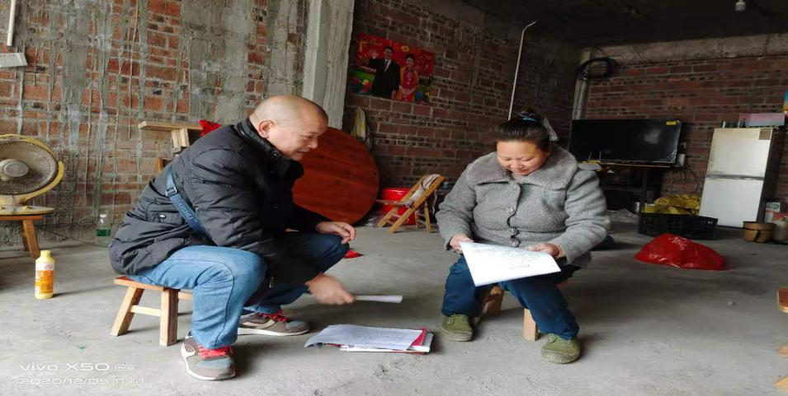
我征迁中心工作人员向群众派发相关土地资料宣传单
（二）我中心积极会同县司法局、自然资源局等部门联合印制了《三江县“七五”普法手册（土地征拆篇）》6万册，并根据各乡镇和县直相关单位的需求和申请，分发到各乡镇和相关县直单位，使群众了解相关政策，从中受益。
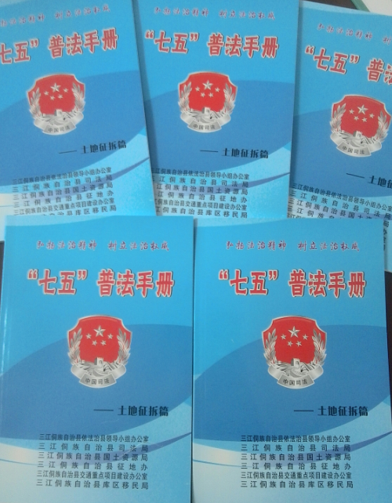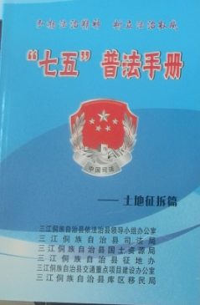
三江县“七五”普法手册（土地征拆篇）
（三）我中心党支部积极开展党组理论学习，2020年开展学习23次，其中，召集党员干部共同学习本部门相关法律政策的学习宣传活动共计6次。
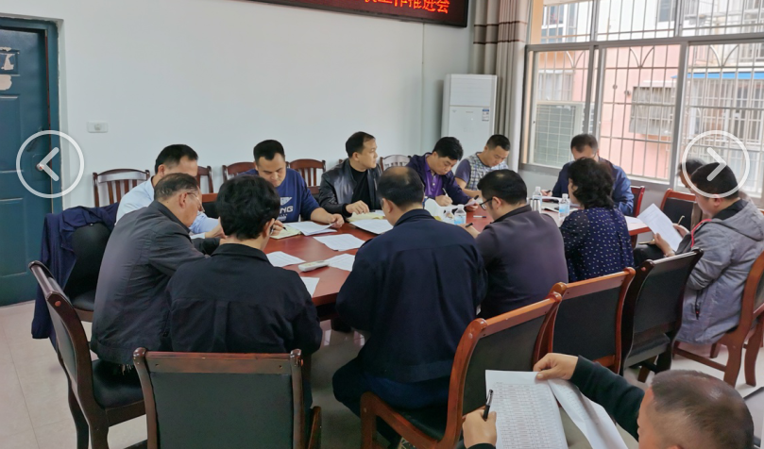
征迁中心工作人员学习本部门法律知识
（四）2020年，我中心积极开展浔江半岛征地工作、大洲岛旅游项目征地工作，在征地工作中积极向被征地农民宣传关于征地的相关法律法规，并积极向群众解释征地法律法规政策。
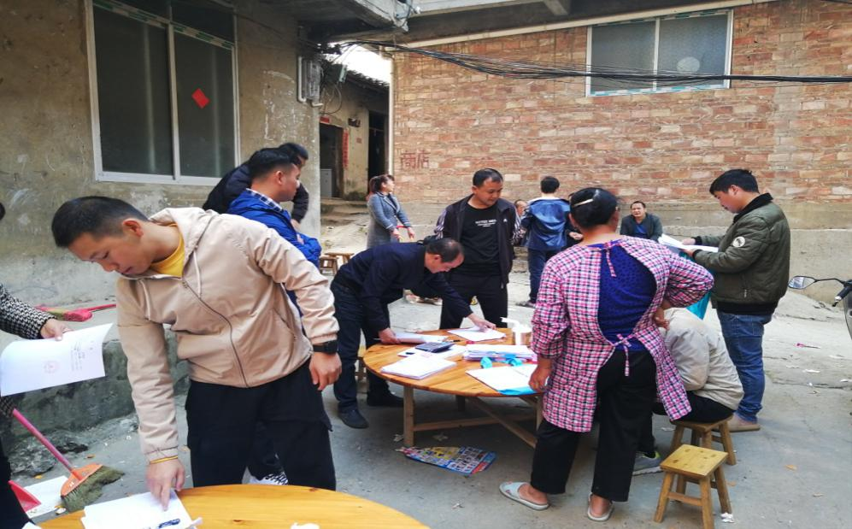
征迁中心工作人员积极向群众解释征地政策知识
二、开展普法工作成效
随着普法责任工作措施的落实，我中心开展的普法工作取了喜人的效果。主要成效如下：
（一）通过加强组织领导，助推主体责任落实，为普法工作的有计划推进提供了保障。
（二）通过开展学法用法，在内部推动了法治实践进程，切实提高了中心工作人员运用法治思维和法治方式分析问题、解决问题的能力水平。
（三）通过加大普法宣传力度，对征地拆迁和房屋征收工作进行细致规范。比如我中心积极开展征地政策法规宣传，既普及了征地拆迁领域的最新知识，也解答了征地拆迁工作中常见的问题，既起到普法作用，也进一步提高了我中心人员的工作能力和水平，促进征地拆迁工作依法有效开展。
（四）通过多种宣传形式，拓展了辐射范围，提升了普法效果，此外，我中心还通过健全内部工作制度体系等措施，提高中心工作人员学法、懂法、守法的自觉性。

三江县征地拆迁和房屋征收补偿服务中心
2020年12月9日

